
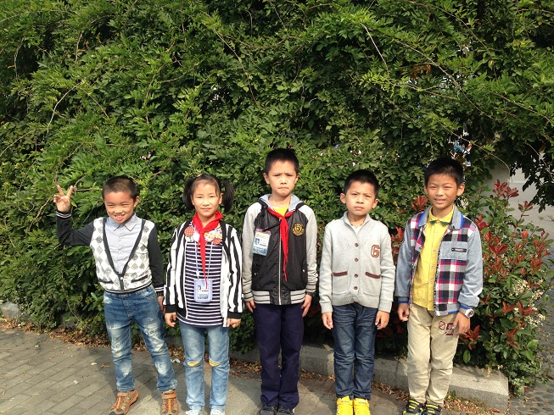
春江小学“植根银行”之（四 ）年级（2 ）班“五星级团队”风采展示
小队名称： 奇迹小队
小队成员： 董慧圆 陈笑
杨进东 苏宏远 徐子媛 朱浩坚

